
ISTITUTO COMPRENSIVO STATALE
“Piazza Carlo Forlanini”
Scuole Primaria e Secondaria di I grado
Ministero dell’Istruzione, dell’Università e della Ricerca
Ufficio Scolastico per il Lazio

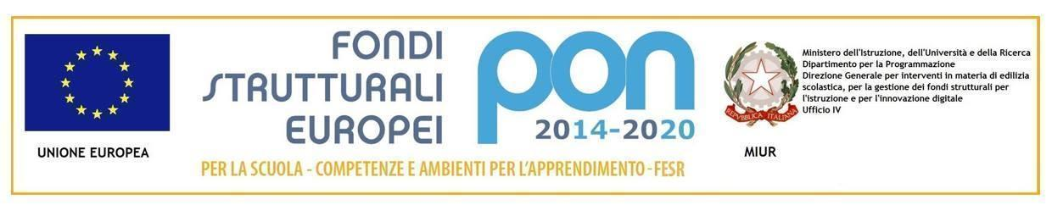
Telefono: 0694377645  Fax: 0694377559  C.F.: 97713160584  C.M.: RMIC8FZ002 | Segreteria:  Via P.za Carlo Forlanini,8 | E-mail: rmic8fz002@istruzione.it  PEC: rmic8fz002@pec.istruzione.it  www.icpiazzaforlanini.it
 | 00151 - ROMA

OGGETTO: DELIBERE DEL CONSIGLIO DI ISTITUTO
CONSIDERATO che il Consiglio di Istituto si è riunito in data 26/05/2026 con regolare Convocazione
(email del 21 maggio 2026)

- CONSTATATO il numero legale degli intervenuti alla riunione (12 su 19)
- CONSIDERATI i punti all’O.d.G. della seduta presenti nella convocazione
- CONSIDERATO il verbale presente in Presidenza
si pubblicano le seguenti DELIBERAZIONI
Delibera n°107 Prot. 4087 II.1 del 28/05/26 | Il Consiglio di Istituto delibera l’approvazione del nuovo Ordine del giorno deL CdI odierno
Voti favorevoli: 10 Voti
Voti contrari: 0
Astenuti:0
La delibera è approvata a maggioranza dei votanti.

Delibera n°108 Prot. 4088 II.1 del 28/05/26 | Il Consiglio di Istituto delibera l’approvazione del verbale della seduta del CDI del 28/04/2026.
Voti favorevoli: 10 Voti
Voti contrari: 0
Astenuti:0
La delibera è approvata all’unanimità dei votanti.

Delibera n° 109 Prot.4089 II.1 del 28/05/26 | Il Consiglio di Istituto delibera la ratifica la delibera on line relativa all’adesione all'Avviso pubblico Prot.N.95450 del 24 aprile 2026, in attuazione del decreto del Ministero dell'Istruzione e del Merito del 6 marzo 2026,n.38 finalizzato all'acquisto di tablet PC, dispositivi digitali, libri e sussidiari didattici da fornire in comodato d’uso al personale scolastico per esigenze di servizio.
Voti favorevoli: 10 Voti
Voti contrari: 0
Astenuti:0
La delibera è approvata all’unanimità dei votanti.

Delibera n° 110 Prot.4090 II.1 del 28/05/26 | Il Consiglio di Istituto delibera l’approvazione delle seguenti modalità di uscita delle classi per l’ultimo giorno di scuola:  Scuola Primaria Classi V ore 15:30  Classi I,II,III,IV ore 16:30  Scuola Secondaria di I grado: Classi I e II ore 11:00  Classi III ore 11:50
Voti favorevoli: 8 Voti
Voti contrari: 4
Astenuti:0
La delibera è approvata a maggioranza dei votanti.

Delibera n° 111 Prot.4091 II.1 del 28/05/26 | Il Consiglio di Istituto delibera l’approvazione della 1° proposta inerente le modifiche al Calendario scolastico con la sospensione delle attività didattiche il 7 dicembre 2026 (Ponte dell’Immacolata), l’ 8 e il 9 febbraio 2027
Voti favorevoli:
1° proposta:5
2° proposta:3
3° proposta : 2
Voti contrari: 0
Astenuti:1
La delibera è approvata a maggioranza dei votanti.

Delibera n° 112 Prot.4093 II.1 del 28/05/26 | Il Consiglio di Istituto delibera l’approvazione della partecipazione al progetto PNRR “Costituzione di snodi formativi territoriali per la transizione digitale sull’utilizzo dell’intelligenza artificiale (IA) nella scuola”.
Voti favorevoli: 12 Voti
Voti contrari: 0
Astenuti:0
La delibera è approvata all’unanimità dei votanti.

Delibera n° 113 Prot.4094 II.1 del 28/05/26 | Il Consiglio di Istituto delibera l’approvazione della partecipazione al progetto “PN Scuola e competenze 2021-2027”: azioni rivolte alla formazione del personale docente ed educativo al fine di potenziare le competenze professionali
Voti favorevoli: 12 Voti
Voti contrari: 0
Astenuti:0
La delibera è approvata all’unanimità dei votanti.

Delibera n° 114 Prot.4095 II.1 del 28/05/26 | Il Consiglio di Istituto delibera l’approvazione delle proposte relative alle nuove adozioni dei libri di testo per la scuola primaria e per la scuola secondaria di 1° grado per l’a.s. 2026/2027.
Voti favorevoli: 12 Voti
Voti contrari: 0
Astenuti:0
La delibera è approvata all’unanimità dei votanti.

Il Presidente
Emiliano Alfedi
Firma autografa sostituita a mezzo stampa ai sensi dell’art.3 c. 2 del Decreto Legislativo n. 39/1993. Il documento originale è disponibile agli atti della scuola.

Il Verbalizzante
Nicoletta Casciaro
Firma autografa sostituita a mezzo stampa ai sensi dell’art.3 c. 2 del Decreto Legislativo n. 39/1993. Il documento originale è disponibile agli atti della scuola.

Il Dirigente Scolastico
Serena Di Giacinto
Firma autografa sostituita a mezzo stampa ai sensi dell’art.3 c. 2 del Decreto Legislativo n. 39/1993. Il documento originale è disponibile agli atti della scuola.

